Пресс – релиз
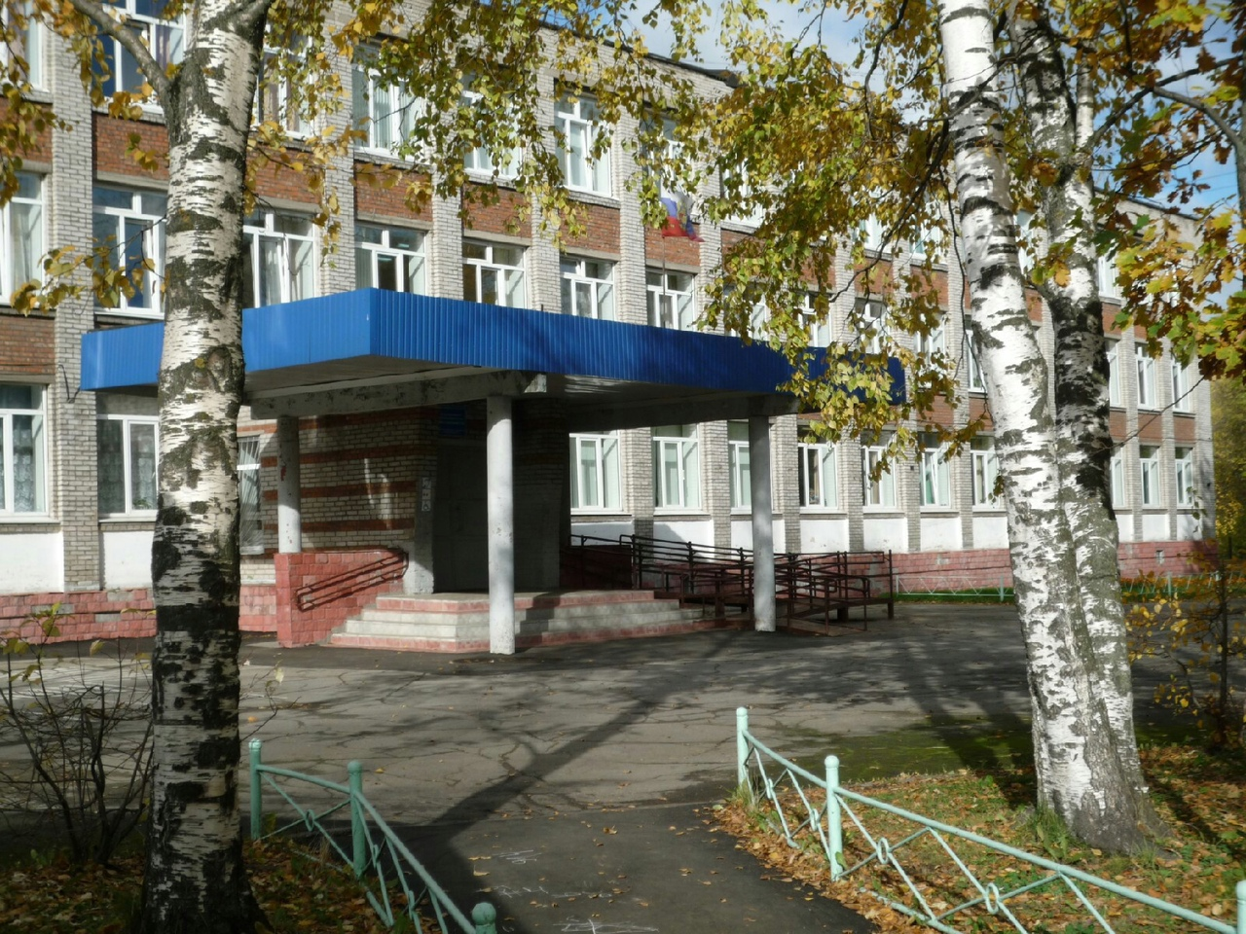 | 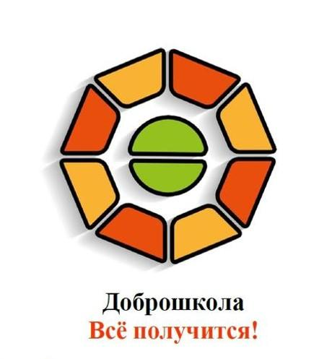

В 2021 году в рамках федерального проекта "Современная школа" национального проекта "Образование" на базе муниципального автономного образовательного учреждения «Центр образования № 44» города Череповца реализуется Мероприятие «Доброшкола», направленное на поддержку образования обучающихся с ограниченными возможностями здоровья.
Целью реализации Мероприятия является создание современных условий для обучения и воспитания обучающихся с ограниченными возможностями здоровья через обновление инфраструктуры образовательной организации, изменение содержания и повышение качества образовательного процесса.
Образовательная организация приобрела современное оборудование для реализации предметной области «Технология» в мастерские: швейную, поварского дела, строительного профиля, а также в мастерскую по новому направлению обучения - обувное дело.
В Центре образования появились фото/видеостудия, мастерская робототехники, полиграфическая мастерская, что дало возможность расширить спектр реализуемых дополнительных образовательных программ.
В учебные кабинеты биологии, химии, физики закуплены цифровые лаборатории мультидатчиков, позволяющие проводить естественно-научные опыты.
Занятия в мастерских и лабораториях дают обучающимся возможность осознать свои склонности и способности, что важно для профессионального самоопределения, приобрести знания и первоначальные навыки в области современных и востребованных профессий (программирования, компьютерного дизайна, повар, портной и др.).
Кабинеты психолого-педагогического сопровождения и коррекционной работы оснащены специализированным компьютерным интерактивным оборудованием: интерактивный стол логопеда и интерактивная песочница. В учреждении появилось оборудование для обучения слепых детей (приборы, позволяющие распечатывать тексты шрифтом Брайля, создавать тактильные изображения; видеоувеличители и др.).
Все помещения, в которых установлено новое оборудование, отремонтированы с учетом современных тенденций в дизайне образовательных учреждений (зонирование, наличие интерактивных поверхностей и др.) и оснащены новой мебелью.
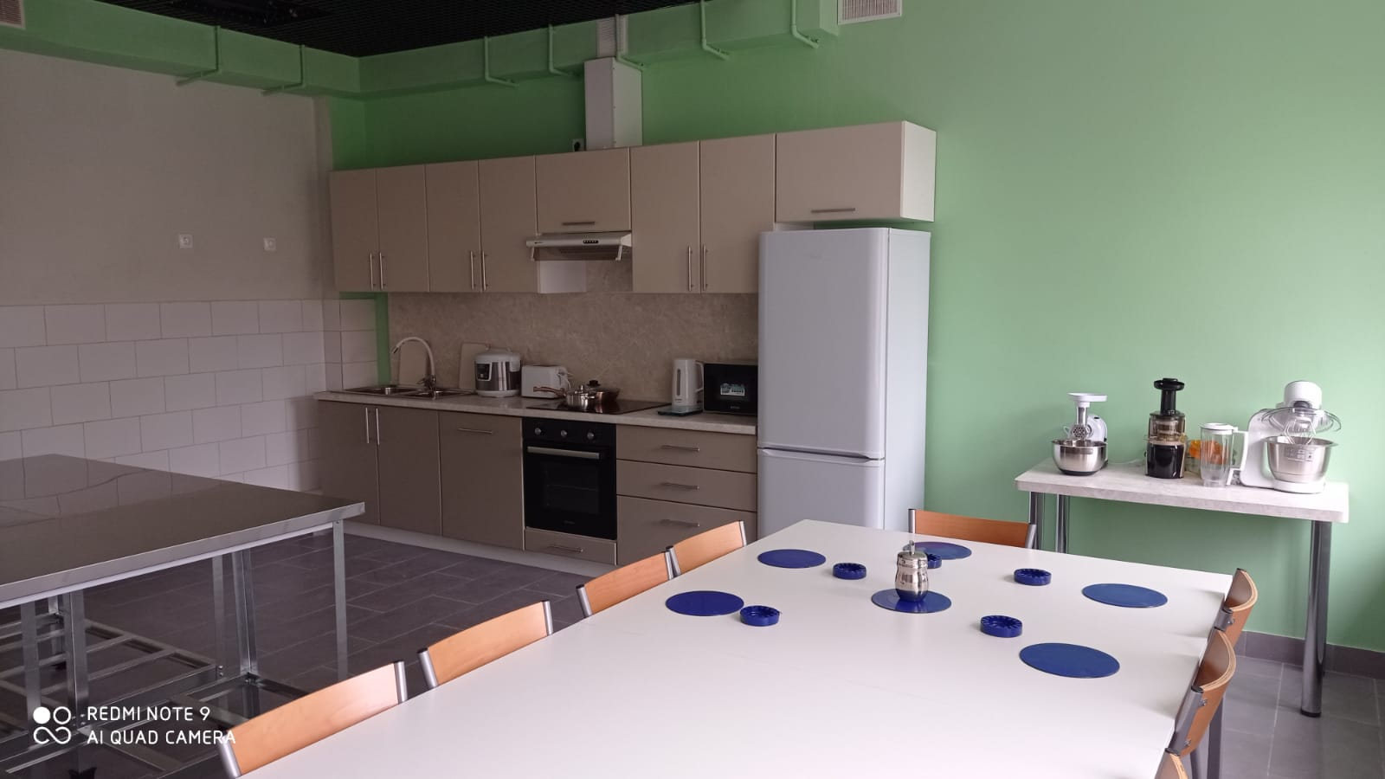
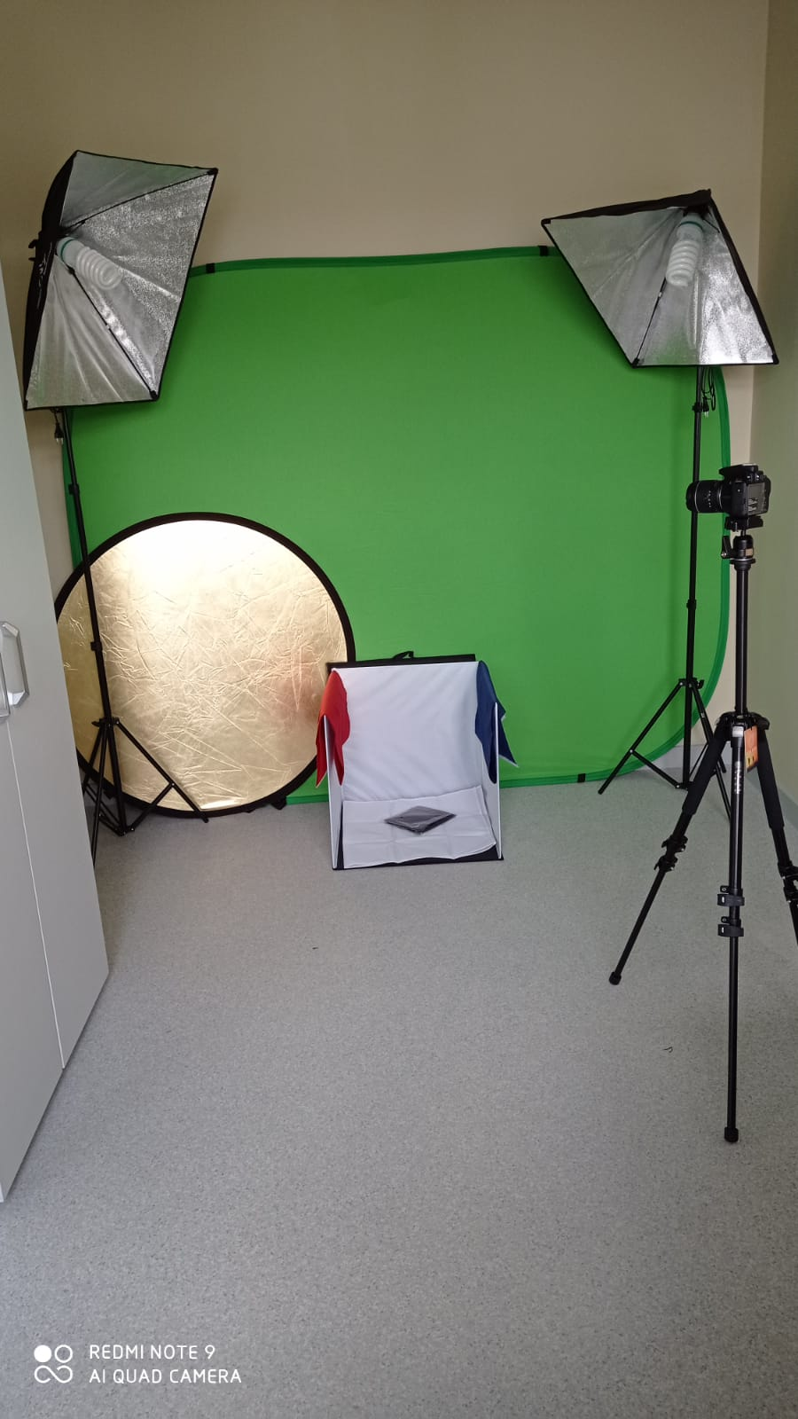
Всего на реализацию проекта выделено и освоено 7695137,50 (семь миллионов шестьсот девяносто пять тысяч сто тридцать семь рублей пятьдесят копеек).
